**莘宸吧台托盘程序设计文档**

更新日志

|  |  |  |  |
| --- | --- | --- | --- |
| 版本号 | 日期 | 修订 | 说明 |
| V0.1 | 2017-11-30 | 何欣 | 初次创建 |
|  |  |  |  |
|  |  |  |  |
|  |  |  |  |
|  |  |  |  |
|  |  |  |  |
|  |  |  |  |
|  |  |  |  |
|  |  |  |  |
|  |  |  |  |
|  |  |  |  |
|  |  |  |  |
|  |  |  |  |
|  |  |  |  |
|  |  |  |  |
|  |  |  |  |
|  |  |  |  |
|  |  |  |  |
|  |  |  |  |
|  |  |  |  |
|  |  |  |  |
|  |  |  |  |
|  |  |  |  |

1. 系统概述

莘宸托盘程序（以下简称托盘）是吧台收银前端页面与本地硬件数据交互时所需要的中间件，与页面前端通过WebSocket进行通讯，托盘程序再通过本地驱动与设备进行数据通讯。

托盘除了与硬件设备通讯控制外还需要承担收银机附屏的显示（展示给客户看的）。

目前托盘需要通讯的设备有售币机、碎票机、会员卡读卡器、身份证读卡器、加密狗、POS打印机、掌纹仪。

1. 系统框图

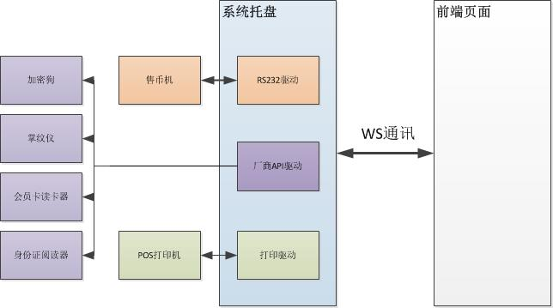

1. 功能简述

运行在需要在莘宸任何平台下访问硬件资源的电脑上，以winform方式运行在系统托盘中。打开websocket侦听端口，获取来自页面的任务请求，将硬件通讯结果数据反馈给页面。

加密狗：

由厂商提供API进行操作。任何平台在登录授权时需检查此项，将加密狗号做为业务服务请求参数上报到服务器。如果加密狗为检查成功则关闭当前页面。

掌纹仪：

在系统业务逻辑设定中如果指定该业务流程需要验证或采集掌纹数据则通过厂家提供的API驱动进行数据获取或验证。

会员卡读卡器：

在所有会员卡操作的时候均需要识别实体会员卡，并回写会员卡数据。此项功能由厂商API驱动来控制。

身份证阅读器：

在系统业务逻辑设定中如果指定该业务流程需要实名制则需要采集身份证信息并写入数据库中，身份证阅读器驱动由厂商API提供。

POS打印机：

在所有业务处理完毕后均可选择打印业务凭条，驱动直接采用windows打印方法，或者采用framework的绘图方式打印。

售币机：

在处理币业务时，需要通过串口驱动售币机进行出币，并将出币结果需要反馈到页面。

附屏显示：

此项功能为扩展功能，如果系统采用双屏显示，则将当前业务订单处理信息以及处理结果显示在附屏上，展示给客户。